PARA COORDINARNOS EN 1ºB – Curso 2016-2017
TEMARIO DE EXPERIENCIAS VITALES SOBRE LOS QUE TRABAJAR
- UNIDAD PRIMERA Nosotros: Conocernos como grupo
- UNIDAD SEGUNDA: Quiero aprender español: la clase, los motivos….
- UNIDAD TERCERA: Dónde está…? Conocimientos geográficos de España y de los países del alumnado presente, así como ejercicios de lenguaje referido a estos temas
- UNIDAD CUARTA: ¿Cuál prefieres?
- UNIDAD QUINTA: Tus amigos son mis amigos :Descripción personal y de los demás
- UNIDAD SEXTA: El día a día
- UNIDAD SÉPTIMA: La comida
- UNIDAD OCTAVA: El barrio ideal
- UNIDAD NOVENA: ¿Sabes cocinar?
- UNIDAD DÉCIMA: Una vida de película
- UNIDAD UNDÉCIMA: El trabajo y las profesiones
- UNIDAD DUODÉCIMA: El cuerpo y la salud
- UNIDAD DÉCIMOTERCERA: La familia
- UNIDAD DÉCIMOCUARTA: La documentación y las gestiones
- UNIDAD DÉCIMOQUINTA: El futuro
NUESTRO OBJETIVO
ENCUADRE DE NUESTRO TRABAJO DENTRO DEL MARCO COMÚN EUROPEO DE CONOCIMIENTO DE LAS LENGUAS
(Para no perder de vista los objetivos)
Nuestro grupo (1ºB) acoge a personas que ya han roto sus primeras lanzas con el castellano y saben un poquito. Se trata de reafirmar lo que ya saben y profundizar acercándose lo más posible al nivel A1 del marco europeo.
Por tanto nuestras actividades han de estar orientadas según los criterios que siguen
OBJETIVO FINAL: NIVEL DE COMPETENCIA A1 según marco europeo
Vamos a realizar actividades encaminadas a lograr los objetivos del A1 del marco europeo:

1-ESCUCHAR: reconocer palabras y expresiones muy básicas y que se usan habitualmente, relativas a uno mismo, a su familia y a su entorno inmediato, cuando se habla muy despacio y con claridad.

2-LEER: comprender palabras y nombres conocidos y frases muy sencillas, por ejemplo, las que hay en letreros, carteles y catálogos. Entender la idea general de textos informativos muy breves y muy fáciles, y también las descripciones sencillas, especialmente si contienen ilustraciones que apoyen el texto.

3-CONVERSAR: participar en una conversación de forma sencilla, siempre que la otra persona esté dispuesta a repetir lo que ha dicho o a decirlo con otras palabras y a una velocidad más lenta, y me ayude a formular lo que intento decir. Plantear y contestar preguntas sencillas sobre temas de necesidad inmediata o asuntos muy habituales.

4-HABLAR-CREAR FRASES: utilizar expresiones y frases sencillas para describir el lugar donde uno vive y las personas que conoce.

5-ESCRIBIR: ser capaz de escribir postales cortas y sencillas, o correos electrónicos breves, por ejemplo, para enviar felicitaciones. Saber rellenar formularios con datos personales, por ejemplo, nombre, nacionalidad y dirección en el formulario del registro de un hotel o en un impreso para solicitar el permiso de residencia y trabajo.
ALGUNOS CRITERIOS
- Se trata de un espacio de acogida y relaciones y, a la vez, de aprendizaje del español
- Desarrollar los temas siempre a partir de un escenario vital del alumnado
- Ejercitar las cinco áreas: escuchar, leer, conversar, crear frases descriptivas y escribir. Hay que recordar que ya tienen un cierto nivel, no ponerlo muy fácil.
- Nos repartimos los temas y cada cual los va creando a partir de los dos libros bases y de la propia creatividad
- Después de cada clase enviamos un correo informando a los compañeros de lo que se ha tratado en clase y de las posibles observaciones
- Cada cual insiste sobre los aspectos gramaticales que AulaInter o Auladespa asocian con su tema
LIBROS DE APOYO CON MÚLTIPLES SUGERENCIAS DIDÁCTICAS
- 1º AULAINTER : AULA INTERNACIONAL – NIVEL 1º Editorial Difusión (A veces se pasa un poco de nivel, habría a lo mejor que simplificar algo. No está pensado para inmigrantes, habría, pues, que adaptar un poco los ejercicios para aterrizarlos en la realidad de nuestros alumnos
- 2º AULADESPA: AULA DE ESPAÑOL – Consejería de Educación de la Junta de Andalucía (Está a un nivel elemental. Habría que modificar un poco las actividades para subirlas de nivel)
NOTA: para sacar material de los Pdf ( en este formato están los dos libros ) se puede proceder o marcando lo que nos interesa y copiar-pegar en Paint y, luego, pegarlo en un Word o simplemente Impr Pant , pegar en Paint , recortar y,l uego, pegar en Word.

SÍNTESIS DE AULA INTERNACIONAL 1
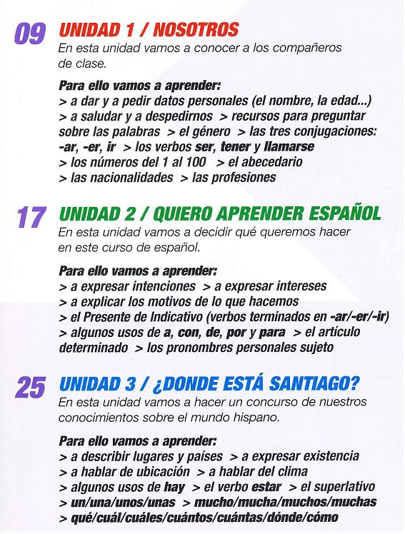
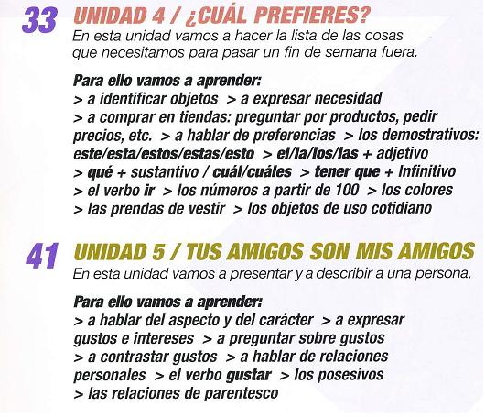
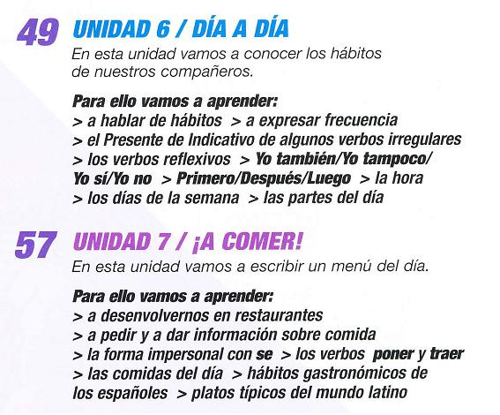
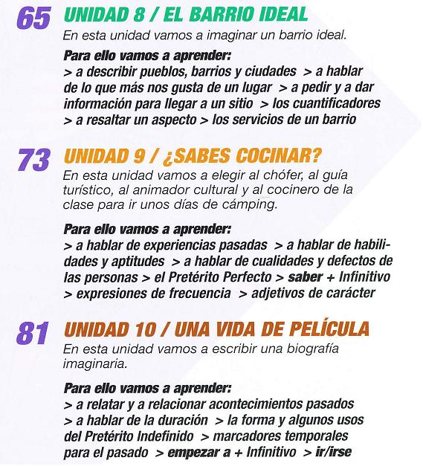

SÍNTESIS DE AULA DE ESPAÑOL
8 unidades, 32 subtemas relacionados con la experiencia
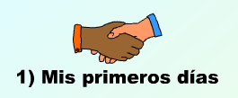 | 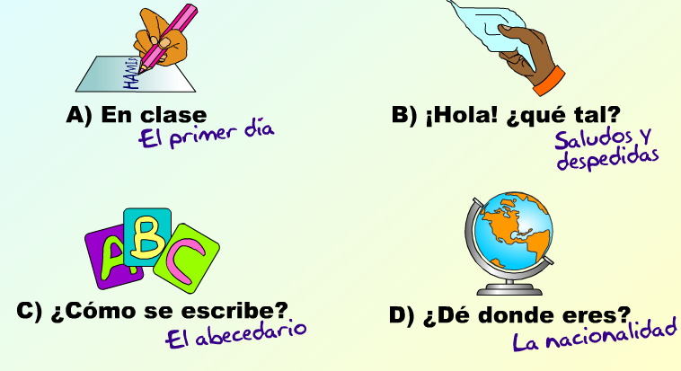
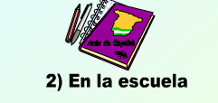 | 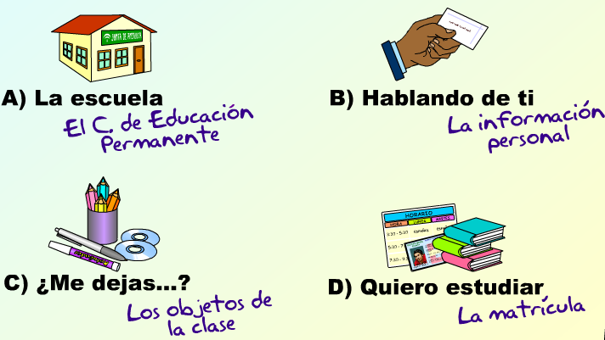
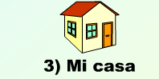 | 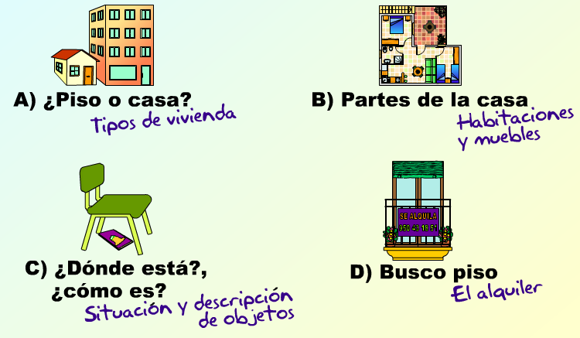
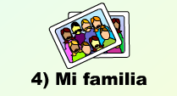 | 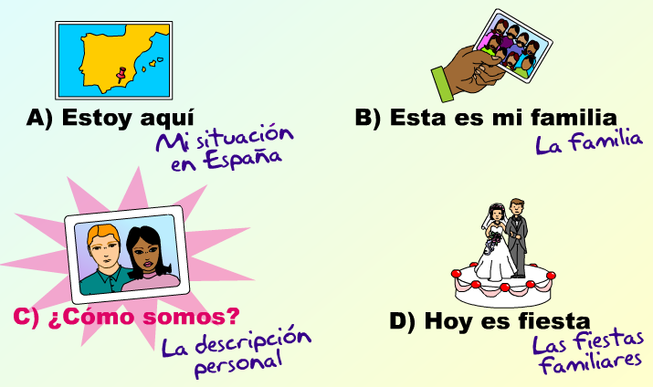
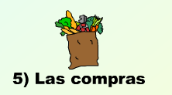 |  | 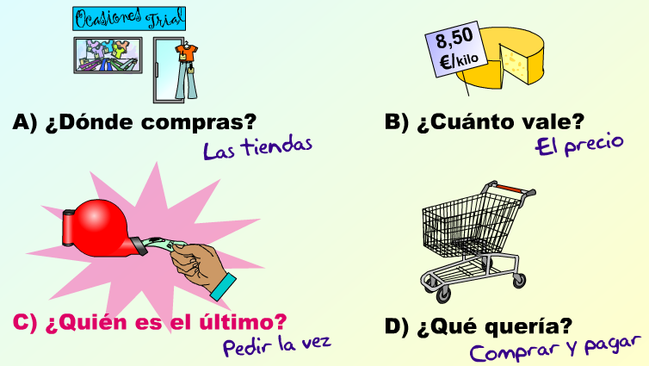
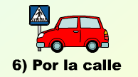 |  | 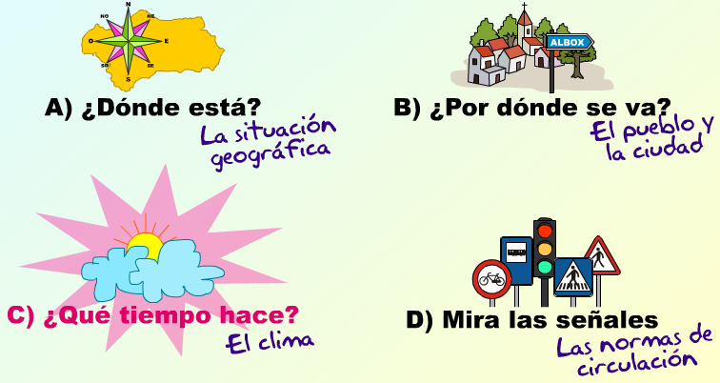
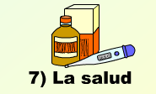 |  | 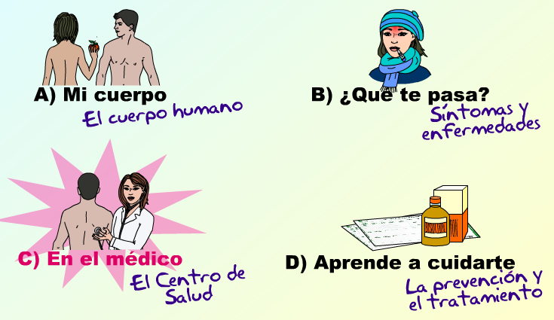
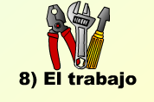 |  | 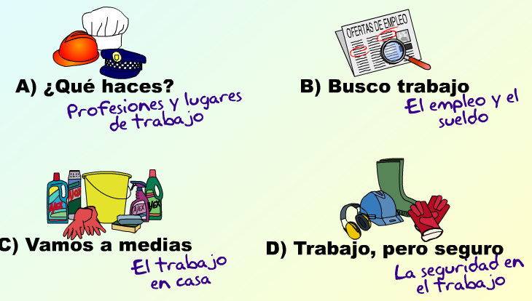
Se puede ver al detalle y de forma interactiva ( y así sacar muchas ideas) en
http://www.juntadeandalucia.es/educacion/permanente/materiales/auladeespanol/temas/temas.html

